Zemeznalec - 9. kolo (september 2017)

- Mapa z amerického vydania časopisu National Geographic sa potrhala na malé kúsky. Jeden z nich vidíš nižšie. Dokážeš aj z tejto nepatrnej časti pôvodnej mapy zodpovedať nasledovné otázky?:

- Ktorý veľký ostrov a polostrov je zobrazený na mape?
- Mapa zachytáva časti území dvoch štátov. Ktorých?
- Ako sa nazýva prieliv, ktorý tieto štáty oddeľuje? Z hľadiska čoho je celosvetovo dôležitý?
- Na samom juhu polostrova leží druhý najmenší štát Ázie. Ako sa volá a na čom je založené jeho hospodárstvo?
- Ktorý vrch je najvyšším bodom na mape? Aká je jeho nadmorská výška (v metroch)
a ako sa nazýva v slovenčine?
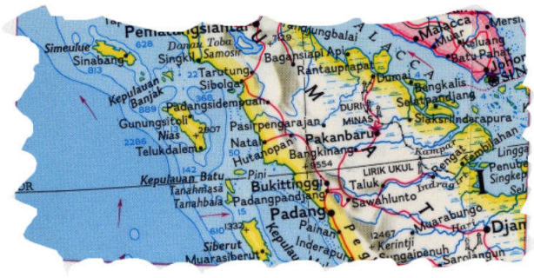

- Pravdepodobne vieš, že Slnko vychádza aj zapadá skôr v Košiciach ako v Bratislave. Rovnako vieš, že v rôznych častiach Zeme môžu byť dni rôzne dlhé. Ako je však možné, že európske mestá v rovnakom časovom pásme majú časy východu a západu Slnka rozdielne aj o viac ako hodinu? Kým napríklad v Bratislave v júni vychádza Slnko o 4:55 a zapadá 20:43, v Madride je to o 6:46 a 21:38, v meste Vigo dokonca o 7:01 a 22:04. Aj preto je život v Španielsku posunutý do neskorých večerných hodín. Skúmať časy východu a západu Slnka v rôznych mestách sveta v priebehu jednotlivých mesiacov v roku môžeš pomocou tohto online nástroja. Možno aj vďaka nemu zistíš odpoveď na našu otázku.

- Ak vieš pracovať s mapou, nasledovné úlohy by ti nemali robiť problémy.

- Urči vzdialenosť medzi bodmi X a Y.
- Na ktorú svetovú stranu tečie potok?
- Trasa z bodu X do bodu Z na mape:
- sa najskôr mierne, potom prudko zvažuje
- najskôr mierne, potom prudko stúpa
- najprv mierne stúpa, potom prudko klesá
- zo začiatku je vodorovná, potom prudko stúpa
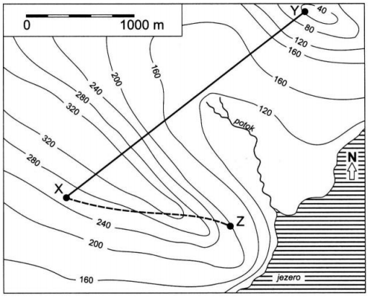

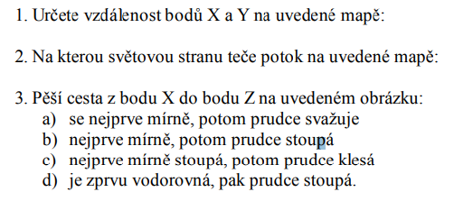

- Článok na BBC informoval o náleze 106-ročného koláča, ktorý je v takom stave, že by sa dal jesť. Ako je možné, že sa počas viac ako storočia nepokazil? Kto si ho vzal so sebou na výpravu a prečo ho napokon nezjedol? Aké iné potraviny okrem koláča boli v útulni objavené?
- Cez leto zasiahla Európu abnormálna vlna horúčav, počas ktorých stúpali teploty až nad 35 °C. Akou diabolskou prezývkou nazvali vedci tieto dlhodobé horúčavy, ktoré si vyžiadali stovky obetí na životoch a v spojitosti so suchom spôsobili množstvo ničivých požiarov?
- Vo verejnosti často zaznievajú hlasy o úpadku súčasného sveta, dobre už vraj bolo a všetko sa zhoršuje. Je tento obraz sveta živený aj médiami, ktoré uprednostňujú skôr negatívne správy, pravdivý? Pozri si šesť grafov, ktoré zachytávajú vybrané ukazovatele kvality života svetového obyvateľstva a stručne ich interpretuj. Čo hovoria o zmenách vo svete za ostatných sto rokov?
- V auguste som bol na výlete, počas ktorého som navštívil aj jedinečnú historickú pamiatku nad obcou Dražovce. Z jej blízkosti som odfotografoval tento záber na krajinu. Pomocou turistickej mapy na mapy.cz sa pokús doplniť anotáciu vyznačených bodov a odpovedať na otázky. Fotografiu v plnom rozlíšení (jednotlivé časti si môžeš približovať) nájdeš na tomto odkaze.
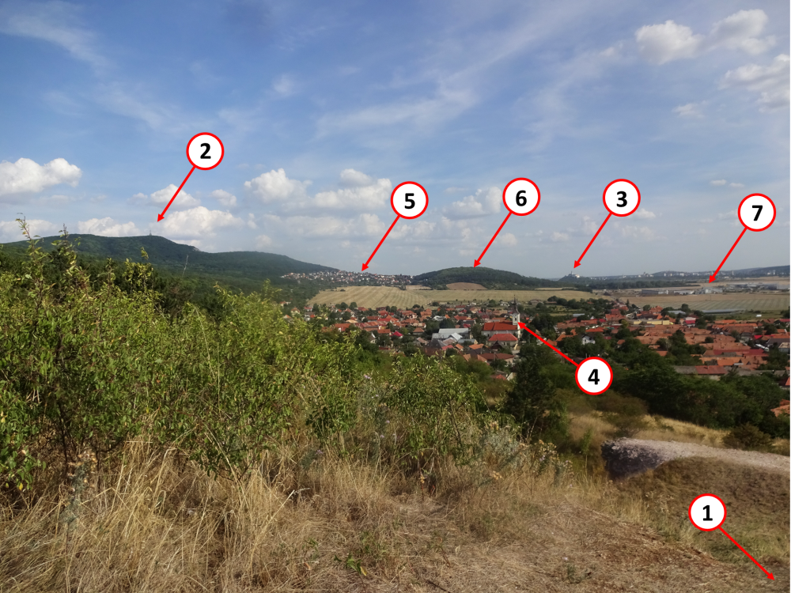
- Ako sa nazýva spomínaná pamiatka nad Dražovcami, ktorá sa nachádza pár desiatok metrov v smere šípky? Z koľkého storočia pochádza?
- Aký je to vrch, nad ktorým mestom sa vypína a čo je na ňom postavené?
- Symbol mesta a dôležité miesto rozvoja kresťanstva na Slovensku.
- Komu je zasvätený katolícky kostol v Dražovciach?
- Uveď názvy aspoň troch ulíc, ktoré sa nachádzajú v tejto časti mesta.
- Ako sa volá tento výškou nevýrazný vrch? Koľko má metrov?
- Čo vyrástlo za mestom v poli?

- Geografická detektívka. Identifikuješ štát podľa piatich indícií?: Na súši susedí s tromi štátmi. Pôrodnosť je v porovnaní s Ománom polovičná. Ropa tvorí okolo 40 percent exportu. Viac ako 80 percent obyvateľov žije v mestách. Štát má viac ako 50-tisíc ostrovov a jednu činnú sopku.
- Všímaš si oblaky? Sú prekvapivo rozmanité a podľa tvaru, vlastností a výšky atmosféry, v ktorej sa vyskytujú, sa delia na druhy. Odfoť a urči aspoň tri druhy oblakov. Označené fotografie nám pošli ako súčasť riešenia. Pri úlohe ti môže pomôcť atlas oblakov, praktické kukátko (vytlač a stred vystrihni), alebo sken knihy.
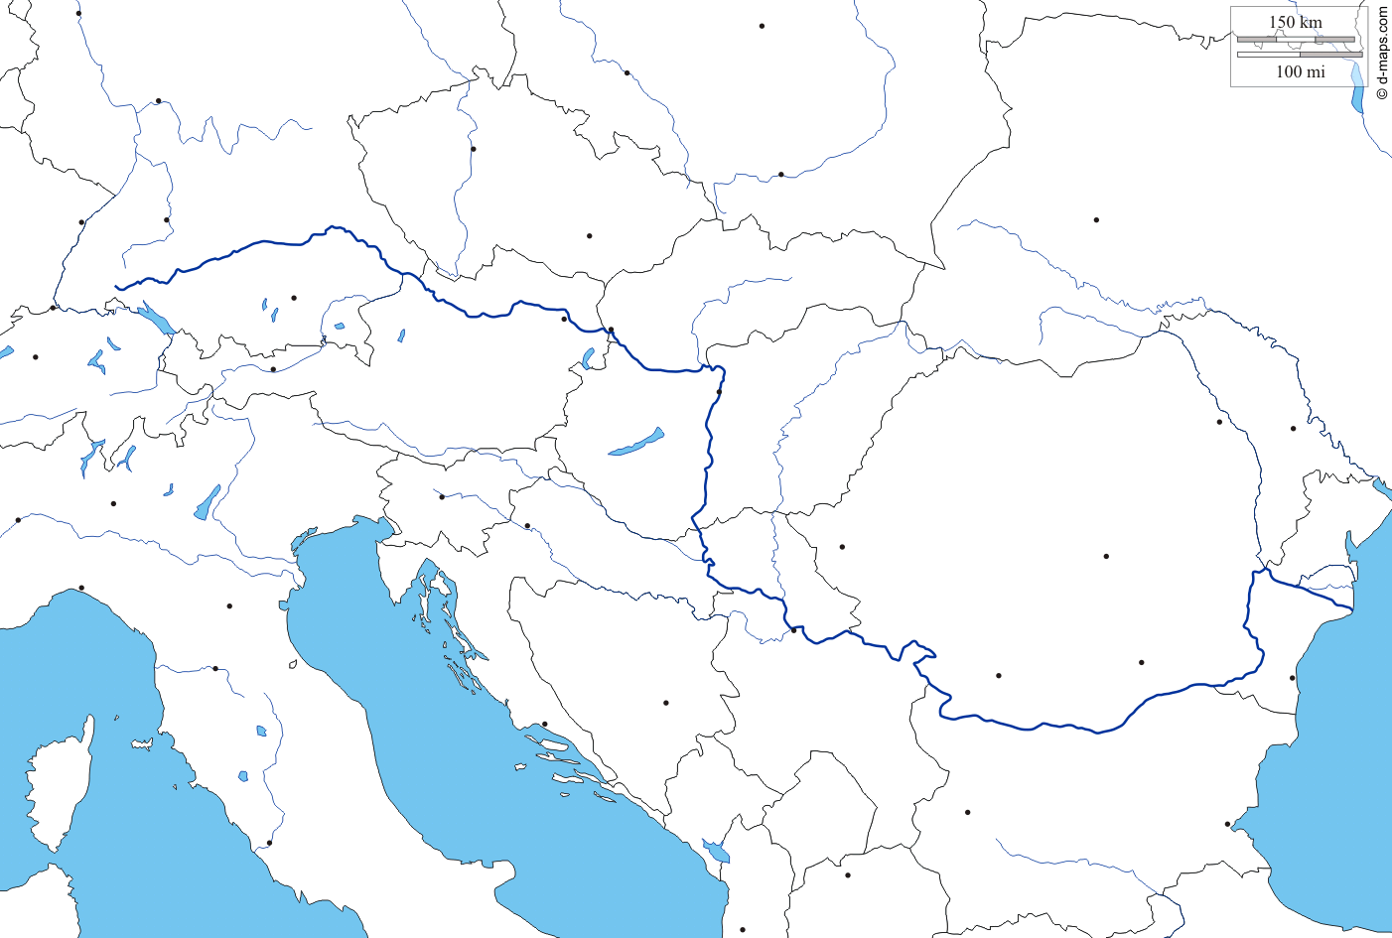
- Územie Slovenska bolo do roku 1918 súčasťou Rakúsko-Uhorska, ktoré bolo pred 1. svet. vojnou druhým najväčším štátom Európy po Rusku. Do obrysovej mapy (stiahneš si ju tu), ktorá zobrazuje súčasné politické usporiadanie, zakresli hranice Rakúsko-Uhorska. Vytvorenú mapu vlož do riešenia úlohy. Územie ktorých súčasných štátov zasahovalo do niekdajšej monarchie?

Dokedy a kam poslať odpovede?
Odpovede na úlohy posielaj na e-mailovú adresu zemeznalec@gmail.com najneskôr do 8.10.2017. Z úspešných riešiteľov, ktorí správne zodpovedajú aspoň 8 z 10 úloh, vyžrebujeme troch výhercov. Výhercovia získajú knižné ceny (podľa vlastného výberu), ktoré do súťaže venovalo vydavateľstvo Slovart a ďalší darcovia. Odpovede odporúčame poslať aj na e-mailovú adresu Tvojej pani učiteľky/učiteľa. Môžeš sa s nimi dohodnúť, že za úspešné riešenie súťaže Zemeznalec získaš jednotku z geografie.

